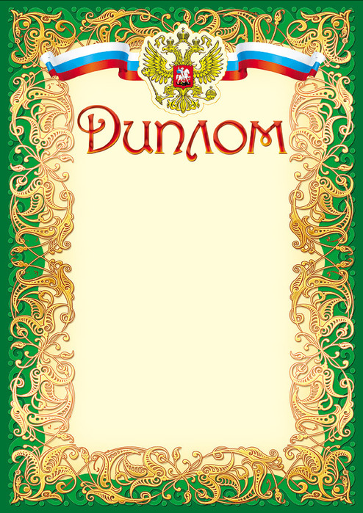

Награждается

Ермилова Марина Васильевна
преподаватель
ГПОУ ТО «Тульского технико-экономического
колледжа им. А.Г. Рогова»,
подготовившая студентов,
занявших I место
в общероссийском заочном
конкурсе
«ОТКРЫТЫЙ КОСМОС»,
посвящённого Дню космонавтики

Директор ГПОУ ТО
«ТКПТС» С.С. Курдюмов

